КАЗАНСКИЙ ФЕДЕРАЛЬНЫЙ УНИВЕРСИТЕТ
Институт управления, экономики и финансов

Регламент текущего контроля по дисциплине «Сетевые модели»

Вид задания (>18 часов) | Количество баллов
Контрольная работа №1 | Max 10
Контрольная работа №2 | Max 10
Ответы на семинаре | Max 20
Домашние задания | Max 10
Итог | 50

Подпись преподавателя /Демьянова О.В./
Подпись преподавателя /Сотов Д.И./

Подпись заведующего кафедрой /Валитов Ш.М./

Примеры вопросов к контрольной работе №1 «Теоретические основы проектной деятельности»
- Понятие и сущность моделирования. Объект и предмет моделирования.
- Цели, задачи и инструменты моделирования.
- Категории моделей. Классификация моделей.
- Способы представления моделей.
- Основные этапы моделирования.
- Технологические этапы моделирования: определение целей и средств построения модели – разработка модели – оценка модели – пути и средства апробации модели.
- Декомпозиция работ проекта, понятия иерархической структуры работ, пакета работ, операции.
- Модель жизненного цикла проектов.
- Критерии выделения фаз и стадий проектов.
- Вехи как контрольные точки проектной деятельности.
- Календарно-сетевое планирование и управление.
- Цели и задачи сетевого моделирования.
- Эволюция сетевого моделирования.
- Общие правила построения сетевых моделей.
- Построение сетевой матрицы.
- Основные понятия теории графов.
- Понятие оптимального сетевого графика.
- Построение сетевых моделей.
- Обобщенная сетевая задача.
- Алгоритмы решения различных классов сетевых задач.
- Опыт компаний «Du Pont» и «Remington Rand». Метод «дерева целей».
- Область применения сетевых графиков.
- Транспортные и технологические задачи.
- Обменные схемы.
- Управление проектами.
- Модели коллективов и групп.
- Параметры сетевого графика.
- Понятие оптимального сетевого графика.
- Метод критического пути (Critical Path Method – CPM).
- Принципы построения критического пути.
- Критические работы проекта.
- Резерв времени. Суммарный, свободный и независимый резерв времени.
- Диаграмма Ганта: сущность, достоинства и недостатки. Стоимость проекта.

Примеры вопросов к контрольной работе №2 «Теоретические основы сетевого моделирования»
- Область применения сетей Петри.
- Основные понятия. Определение сети Петри.
- Основные свойства сети Петри.
- Виды сетей Петри.
- Сетевое планирование складских процессов.
- Метод Program (Project) Evaluation and Review Technique (PERT).
- Особенности и сферы применения метода PERT.
- Сетевые диаграммы PERT.
- Матрица РАЗУ.
- Модель ИТМ.
- Транспортные задачи.
- Стохастические сетевые модели, особенности и ограничения их использования.
- Основные термины: сценарии, исходы, узловые точки, дизъюнктивные и конъюнктивные зависимости.
- Энтропия в сетевом моделировании проектов.
- Специальные методы ресурсной оптимизации: CPM-Resources и PERT-Resources.
- Специальные методы стоимостной оптимизации: CPM-Cost и PERT-Cost.
- Использование метода линии балансировки (LOB) для мониторинга производственных проектов.
- Microsoft Project. Плюсы и минусы Microsoft Project.
- Primavera Project Planner (P3) (Primavera).
- Time Line (Time Line Solutions).
- Open Plan (Welcome Software).
- Artemis Views (Artemis Management Systems).
- CA-Super Project (Computer Associates International Inc.).
- Project Scheduler (Scitor Corp.).
- TurboProject (IMSI).
- Project Workbench (Applied Business Technology).
- Spider Project (Технологии управления Спайдер).
- Обзор современного программного обеспечения, решающего задачи сетевого моделирования
- Сетевые модели в концепции управления освоенным объёмом (EVM).
- Основные требования к управленческой отчётности по сетевому моделированию проектов.

Примеры экзаменационных заданий
- Рассчитать время выполнения всего объема работ. Построить диаграмму Ганта.
Номер  п/п | Описание работы | Продолжительность работы (мин) | Предшествующая работа
0 | Клиент зашел в кафе | 0
1 | Клиент делает выбор | 7 | 0
2 | Принять заказ | 3 | 1
3 | Приготовить блюдо | 15 | 2
4 | Клиент ест | 3 | 3
5 | Забрать тарелку | 2 | 4
6 | Предоставить чек | 5 | 5
7 | Рассчитать клиента | 5 | 5
8 | Клиент вышел из кафе | 0 | 6, 7
- Определить время, требуемое на окончание проекта. Рассчитать критический путь сетевого графика. Определить резервы времени.

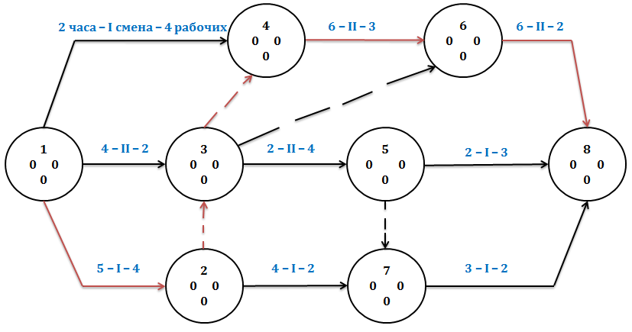
- Определить максимально время выполнения работ. Определить критический путь.
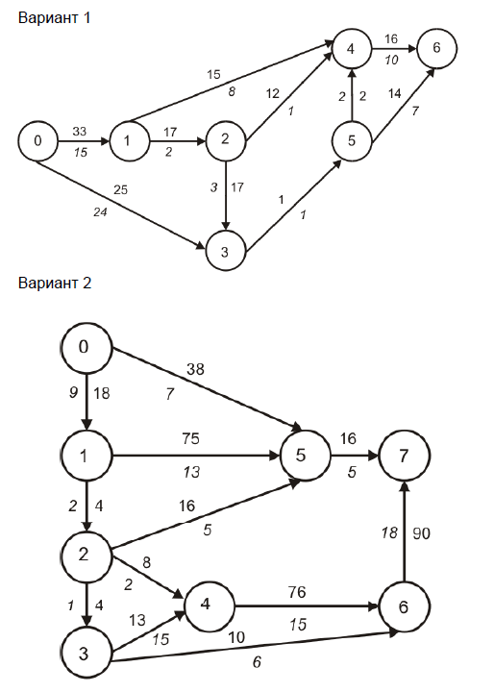
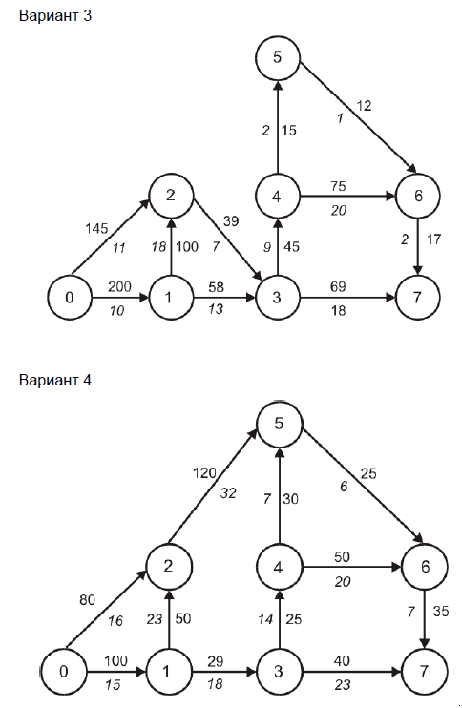
Перечислите модели, используемые для структуризации проекта.
Как определяется приемлемый уровень декомпозиции?
Что может служить основой для декомпозиции WBS?
Укажите общий порядок проведения тендеров на разработку проектно-сметной документации (ПСД).
Перечислите основные этапы разработки ПСД.
Перечислите функции менеджера проекта в ходе проектирования.
- Описать с помощью сети Петри процессы поиска и устранения неисправностей в некоторой технической системе, состоящей из 5 однотипных блоков; в запасе имеется один исправный блок (в холодном резерве); известны статистические данные об интенсивностях возникновения отказов и длительностях таких операций, как поиск неисправностей, замена и ремонт отказавшего блока. Отказ запасного блока не рассматривается.

- Описать с помощью сети Петри работу и процессы возникновения неисправностей в некоторой технической системе, состоящей из 5 однотипных блоков и двух блоков в горячем резерве. Известны статистические данные об интенсивностях возникновения отказов. Система работает при трех исправных блоках.

- Описать с помощью сети Петри работу небольшой Управляющей компании (УК) с жителями. От жителей района в УК поступают заявления, секретарь делит заявления на 3 категории. Первая категория – заявления на перерасчет – отправляет в бухгалтерию, где заявление обрабатывается, формируется квитанция и отправляет жителю. Вторая категория – жалобы на сантехников – сортирует по трем фамилиям (т.к. в УК три сантехника). Как только число жалоб на какого-либо сантехника достигает 5, секретарь пишет служебную записку и отправляет ее директору. Директор рассматривает жалобу и принимает решение лишить сантехника премии или уволить. Эта информация передается сантехнику. В случае увольнения берется на работу новый сантехник. Заявления третьей категории – разное – отправляются директору на рассмотрение, он принимает решение и по почте отправляет ответ жителю.
- Описать с помощью сети Петри систему массового обслуживания, которая состоит из 5 ед. оборудования и одной базы данных. Для экономии технических средств оборудование расположено по кругу. Чтобы обработать заявку, поступившую на пункт обработки, необходимо две одновременно свободные единицы оборудования, находящиеся рядом (справа и слева). После обслуживания заявки, оборудование записывает значение в базу данных, затем заявка освобождает оборудование и выходит из системы массового обслуживания.

Примеры экзаменационных вопросов
- Понятие и сущность моделирования.
- Объект и предмет моделирования.
- Цели, задачи и инструменты моделирования.
- Категории моделей.
- Классификация моделей.
- Способы представления моделей.
- Основные этапы моделирования.
- Технологические этапы моделирования.
- Декомпозиция работ проекта, понятия иерархической структуры работ, пакета работ, операции.
- Моделирование «субъект-объект-степень формализации».
- Модель жизненного цикла проектов.
- Критерии выделения фаз и стадий проектов.
- Вехи как контрольные точки проектной деятельности.
- Календарно-сетевое планирование и управление
- Цели и задачи сетевого моделирования.
- Эволюция сетевого моделирования.
- Общие правила построения сетевых моделей.
- Построение сетевой матрицы.
- Основные понятия теории графов.
- Понятие оптимального сетевого графика.
- Построение сетевых моделей.
- Обобщенная сетевая задача.
- Алгоритмы решения различных классов сетевых задач.
- Опыт компаний «Du Pont» и «Remington Rand». Метод «дерева целей»
- Область применения сетевых графиков.
- Параметры сетевого графика.
- Понятие оптимального сетевого графика.
- Метод критического пути (Critical Path Method – CPM).
- Принципы построения критического пути.
- Критические работы проекта.
- Резерв времени. Суммарный, свободный и независимый резерв времени.
- Диаграмма Ганта: сущность, достоинства и недостатки. Стоимость проекта.
- Область применения сетей Петри.
- Определение сети Петри. Основные свойства сети Петри.
- Виды сетей Петри.
- Сетевое планирование складских процессов.
- Метод Program (Project) Evaluation and Review Technique (PERT).
- Особенности и сферы применения метода PERT.
- Сетевые диаграммы PERT.
- Матрица РАЗУ.
- Модель ИТМ.
- Транспортные задачи.
- Стохастические сетевые модели, особенности и ограничения их использования.
- Основные термины: сценарии, исходы, узловые точки, дизъюнктивные и конъюнктивные зависимости.
- Энтропия в сетевом моделировании проектов.
- Метод ресурсной оптимизации CPM-Resources.
- Метод PERT-Resources.
- Метод стоимостной оптимизации CPM-Cost.
- Метод PERT-Cost.
- Использование метода линии балансировки (LOB) для мониторинга производственных проектов.
- Microsoft Project. Плюсы и минусы Microsoft Project.
- Primavera Project Planner (P3) (Primavera).
- Time Line (Time Line Solutions).
- Open Plan (Welcome Software).
- Artemis Views (Artemis Management Systems).
- CA-Super Project (Computer Associates International Inc.).
- Project Scheduler (Scitor Corp.).
- TurboProject (IMSI).
- Project Workbench (Applied Business Technology).
- Сетевые модели в концепции управления освоенным объёмом (EVM).
- Основные требования к управленческой отчётности по сетевому моделированию проектов.

